Применение вейвлет-анализа для обработки акустического сигнала на больших нейтринных телескопах
Бецис Д.С.
Студентка
Московский государственный университет имени М.В.Ломоносова,
физический факультет, Москва, Россия
E–mail: dasha-integral@yandex.ru

Регистрация нейтрино связана со многими техническими сложностями, огромными объемами детекторов и низкой статистикой, так как данные частицы взаимодействуют с веществом только по слабому каналу (сечение составляет порядка 10⁻⁴⁰ см²). Наиболее развитыми методами регистрации нейтрино являются: черенковский, использующий эффект Вавилова-Черенкова от заряженных частиц – результата взаимодействия нейтрино, сцинтилляционный и радиохимический, регистрирующий ядерную реакцию.
Однако эти методы имеют ограничения по энергии и эффективности применения. Существуют альтернативные способы, например, акустический, предложенный советским ученым Аскарьяном [1]. Он особенно интересен для детектирования высокоэнергетичных нейтрино и исследования эффекта ГЗК-обрезания, происхождения частиц с такой энергией и проверки космологических теорий. Согласно термоакустическому механизму генерации звука, адронные и электромагнитные каскады, образованные в результате прохождения нейтрино из космических лучей (10¹⁰ ГэВ) через среду, могут выделить в нее достаточно тепловой энергии для создания соответствующей волны давления. Импульс распространяется под прямым углом к ​​оси ливня, и теоретически его можно зарегистрировать современными гидрофонами.
Важным преимуществом является то, что длина затухания подобного звукового сигнала составляет порядка километра для частоты 20–30 кГц в морской воде, а в пресной в десятки раз больше [2]. Это позволяет использовать огромные объемы, так как можно ставить детектирующие устройства дальше друг от друга, тем самым повышая вероятность регистрации. Сейчас акустический метод находится на стадии разработки, и некоторые нейтринные телескопы включают системы гидрофонов совместно с другими, например, черенковкими, детекторами [3]. Данная работа посвящена одному из таких проектов, NEMO Phase II.
Эксперимент проводится в Национальной Лаборатории Юга Итальянского института ядерной физики (LNS INFN) на Сицилии и является прототипом будущего телескопа Km3Net, также планирующегося в Средиземном море. Он будет состоять из сети "башен" на дне с прикрепленными к ним оптическими модулями для регистрации черенковского излучения. Гидрофоны для акустического детектирования также планируется включить в работу, и, помимо поиска нейтрино данным способом, важным применением является позиционирование структурных элементов установки. Для точного восстановления трека необходимо знать координаты в пространстве всех оптических модулей, а так как "этажи" детектора связаны между собой не жестко, то они подвержены морским течениям и другим перемещениям. Система акустических излучателей на дне и приемников на каждой структурной единице позволяет использовать технику измерения времени пролета звука. Специальные приборы следят за акустическими свойствами воды.
Для обработки сигнала и отделения шума применяются различные алгоритмы, главным образом основанные на Фурье-анализе. Однако такие полосовые фильтры интересующего диапазона частот довольно ресурсозатратны. Вторая проблема связана с не очень хорошим качеством отображения стартового момента каждого акустического импульса, посылаемого излучателем – вследствие чего возникает дополнительная неопределенность во времени прихода его на гидрофон.
В обоих вопросах перспективным может оказаться другой метод анализа – вейвлет-преобразования. Они представляют собой свертку сигнала с известными шаблонными функциями, и результат операции дает информацию о возникновении интересующих деталей на определенных частотах в определенные моменты. Это обеспечивает еще одно преимущество по сравнению с Фурье-спектроскопией, так как сохраняет данные и о временном, и о частотном представлении. Рис.1. демонстрирует разницу в отображении стартового момента акустического импульса.
a)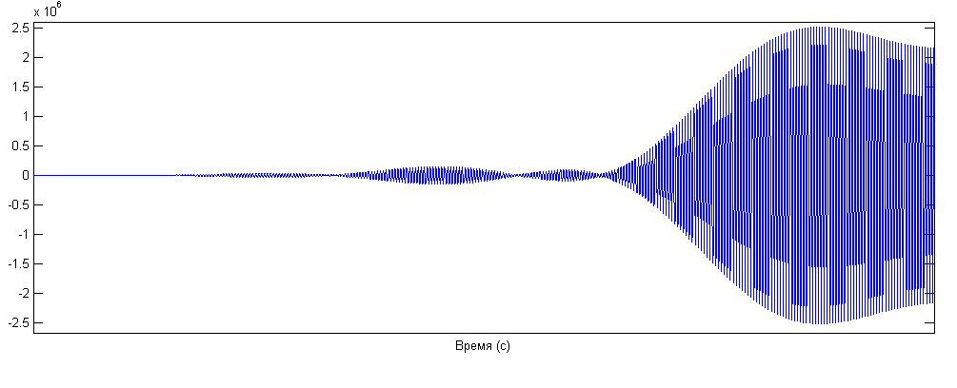 б) 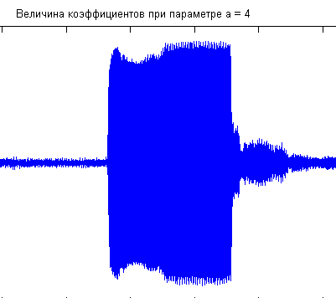
Рис.1. Сравнение применения Фурье-фильтра (а) и вейвлет-преобразования (б). По оси х отложено время, по оси у – относительная амплитуда.

Сейчас на прототипе установки на морском дне недалеко от мыса Капо-Пасcеро тестируются различные виды датчиков и алгоритмов. Для разных "этажей", разных модулей отличаются условия шума и калибровка, поэтому параметры нового метода предстоит подбирать и оптимизировать, а большое количество вейвлетов с различными свойствами дают широкие возможности [4].
В настоящей работе рассматривается возможность использования различных вейвлетов для акустической системы позиционирования, а также перспективы поиска непосредственно нейтринных сигналов этим способом. В обоих случаях данное направление может принести пользу в развитии телескопа Km3Net и других подводных детекторов большого объема.

Источники

- Л.М. Лямшев. Радиационная акустика. Соросовский образовательный журнал, №5, 1999. Стр. 98–104.
- Г.А. Аскарьян, Б.А. Долгошеин. Акустическая регистрация нейтрино высоких энергий на больших глубинах. Академия наук СССР. Физический институт им. П.Н.Лебедева. Препринт №160. Москва, 1976.
- Д.С. Бецис. Акустические детекторы нейтрино. XIV межвузовская научная школа молодых специалистов "Концентрированные потоки энергии в космической технике,
электронике, экологии и медицине". Москва, 2013.
- Н.K. Смоленцев. Основы теории вейвлетов. Вейвлеты в Matlab. Москва, 2005.

